Міністерство освіти і науки України
Національний університет «Львівська політехніка»
Кафедра систем штучного інтелекту



Звіт

Звіт
про виконання лабораторних та практичних робіт блоку № 3
На тему: «Цикли. Вкладені Цикли. Завершення виконання циклів. Функції. Рекурсія. Вбудовані функції. Одновимірні масиви.»
з дисципліни: «Основи програмування»
до:
Практичних Робіт до блоку № 3

Виконав:
Студент групи ШІ-13
Нагірний Назарій Мирославович

Тема роботи:
Цикли. Вкладені Цикли. Завершення виконання циклів. Функції. Рекурсія. Вбудовані функції. Одновимірні масиви.

Мета роботи:
Ознайомитися з видами циклів у мові C++ (for, while, do-while), операторами керування їх виконанням (break, continue) та вкладеними циклами. Опанувати роботу з одновимірними масивами та базовими алгоритмами їх обробки (пошук, сортування). Навчитися створювати й використовувати функції (передача параметрів за значенням і за посиланням, параметри за замовчуванням, повернення значень), рекурсію та вбудовані функції. Закріпити отримані знання на практиці під час виконання лабораторних і практичних завдань.

Теоретичні відомості:
- Теоретичні відомості з переліком важливих тем:
- Тема №1: Введення в Цикли та їх Види в С++
- Тема №2: Управління Виконанням Циклів
- Тема №3: Вкладені Цикли
- Тема №4: Одновимірні Масиви
- Тема №5: Алгоритми обробки та робота з одновимірними масивами
- Тема №6: Основи Функцій у С++
- Тема №7: Розширені Можливості Функцій
- Тема №8: Вбудовані Функції в С++

- Індивідуальний план опрацювання теорії:
- Тема №1. Введення в Цикли та їх Види в С++
  - Джерела Інформації:
    - Лекції О. Пшеничного
    - Практичні роботи із паном Остапом
    - Розгортка до Епіку 3
    - Школа програмування - Уроки C++ для початківців / #6 - Цикли та оператори в них (For, While, Do While): https://www.youtube.com/watch?v=LYIPTmN37SU
  - Що опрацьовано:
    - Коментар 1 - Ознайомився з роллю циклів у програмуванні та їхніми видами. Цикл for зручний, коли кількість ітерацій відома заздалегідь, while перевіряє умову перед кожною ітерацією, а do-while виконує тіло щонайменше один раз, бо умова перевіряється після нього. Розібрав синтаксис кожного циклу та відпрацював його на базових задачах: підсумовування, підрахунок кількості, виведення послідовностей.
  - Статус: Ознайомлений
  - Початок опрацювання теми: 19.09.2026
  - Завершення опрацювання теми: 22.09.2026

- Тема №2. Управління Виконанням Циклів
  - Джерела Інформації:
    - Розгортка до Епіку 3
    - Школа програмування - Уроки C++ для початківців / #6 - Цикли та оператори в них (For, While, Do While): https://www.youtube.com/watch?v=LYIPTmN37SU
  - Що опрацьовано:
    - Коментар 1 - Опрацював оператори break і continue. break повністю перериває цикл, а continue пропускає решту поточної ітерації й переходить до наступної. Зрозумів, як формуються умови завершення циклу і чому помилка в умові або в зміні лічильника призводить до нескінченного циклу, а також у яких випадках доречне передчасне завершення.
  - Статус: Ознайомлений
  - Початок опрацювання теми: 22.09.2026
  - Завершення опрацювання теми: 25.09.2026

- Тема №3. Вкладені Цикли
  - Джерела Інформації:
    - Лекції О. Пшеничного
    - Практичні роботи із паном Остапом
    - Розгортка до Епіку 3
  - Що опрацьовано:
    - Коментар 1 - З’ясував, що вкладений цикл повністю виконується на кожній ітерації зовнішнього, тому кількість операцій зростає (для двох циклів приблизно n·m). Такі цикли застосовують для обходу таблиць і сіток, перебору пар елементів, у деяких алгоритмах сортування. Зауважив, що оператор break у вкладеному циклі завершує лише внутрішній цикл, і що глибоку вкладеність варто використовувати обережно через час виконання.
  - Статус: Ознайомлений
  - Початок опрацювання теми: 26.09.2026
  - Завершення опрацювання теми: 01.10.2026

- Тема №4. Одновимірні Масиви
  - Джерела Інформації:
    - Розгортка до Епіку 3
    - Школа програмування - Уроки C++ для початківців / #7 – Масиви даних (одновимірні та багатовимірні): https://www.youtube.com/watch?v=LXsUHdsDWW4&list=PL7vq4D0vOpQa9WaLe7btV01eixBUZ6-Ve&index=7
  - Що опрацьовано:
    - Коментар 1 - Навчився оголошувати та ініціалізувати одновимірні масиви, зрозумів, що індексація починається з нуля, а вихід за межі масиву є помилкою (невизначена поведінка). Опрацював введення елементів із клавіатури, звернення до елемента за індексом, присвоєння значень, обхід масиву циклом та передачу масиву у функцію.
  - Статус: Ознайомлений
  - Початок опрацювання теми: 29.09.2026
  - Завершення опрацювання теми: 05.10.2026

- Тема №5. Алгоритми обробки та робота з одновимірними масивами
  - Джерела Інформації:
    - Portfolio Courses - Bubble Sort | C Programming Example: https://www.youtube.com/watch?v=YqzNgaFQEh8
    - Лекції О. Пшеничного
    - Розгортка до Епіку 3
  - Що опрацьовано:
    - Коментар 1 - Розібрав типові алгоритми обробки масивів: пошук мінімального та максимального елементів, обчислення суми, лінійний пошук. Опрацював сортування методом бульбашки: сусідні елементи порівнюються й міняються місцями, тож після кожного проходу найбільший з необроблених елементів опиняється в кінці масиву. Зрозумів, як поєднувати цикли й умовні оператори в таких алгоритмах.
  - Статус: Ознайомлений
  - Початок опрацювання теми: 04.10.2026
  - Завершення опрацювання теми: 08.10.2026

- Тема №6. Основи Функцій у С++
  - Джерела Інформації:
    - Школа Програмування - Уроки C++ для початківців / #10 – Створення функцій у мові C++: https://www.youtube.com/watch?v=VKQ242d-Rag&list=PL7vq4D0vOpQa9WaLe7btV01eixBUZ6-Ve&index=10
    - Викладач - [Урок #12] C++ Для новачків. Функції, передача аргументів за значенням і за посиланням: https://www.youtube.com/watch?v=h_EHHQO3gwo
    - Розгортка до Епіку 3
  - Що опрацьовано:
    - Коментар 1 - Опрацював визначення та оголошення функцій (прототип), параметри та повернення значень, у тому числі тип void. Порівняв передачу аргументів за значенням (функція працює з копією) і за посиланням (функція змінює оригінал), розібрав параметри за замовчуванням. Потренувався виносити повторювану логіку у функції під час розв’язання практичних задач.
  - Статус: Ознайомлений
  - Початок опрацювання теми: 07.10.2026
  - Завершення опрацювання теми: 12.10.2026

- Тема №7. Розширені Можливості Функцій
  - Джерела Інформації:
    - Розгортка до Епіку 3
  - Що опрацьовано:
    - Коментар 1 - Опрацював область видимості та час життя змінних, ключові слова static (змінна зберігає значення між викликами) та extern (оголошення змінної, визначеної в іншому місці). Розібрав рекурсію: базовий випадок, рекурсивний крок і стек викликів. Вивчив передачу масивів у функції (разом із розміром) і те, що масив не повертається з функції напряму, тому для цього використовують параметр-посилання, вказівник або структуру/вектор.
  - Статус: Ознайомлений
  - Початок опрацювання теми: 12.10.2026
  - Завершення опрацювання теми: 16.10.2026

- Тема №8. Вбудовані Функції в С++
  - Джерела Інформації:
    - Розгортка до Епіку 3
  - Що опрацьовано:
    - Коментар 1 - Ознайомився зі стандартними функціями C++, зокрема з бібліотеки <cmath>: sqrt, pow, exp, log, sin, cos, fabs та іншими. Побачив, що використання готових функцій робить код коротшим і надійнішим, ніж власна реалізація, та що для застосування функції потрібно підключити відповідний заголовковий файл.
  - Статус: Ознайомлений
  - Початок опрацювання теми: 15.10.2026
  - Завершення опрацювання теми: 17.10.2026

Виконання роботи:

1. Опрацювання завдання та вимог до програм та середовища:
Завдання №1. Lab# programming: Lab 2
- Деталі завдання: Використовуючи оператор циклу, знайти суму елементів, зазначених у конкретному варіанті. Результат надрукувати, надавши відповідний заголовок.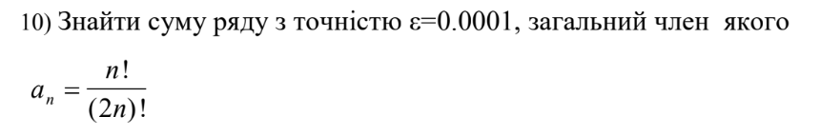
Рис 1. Лабораторна 2, варіант 10

Завдання №2. Lab# programming: Lab 3
- Деталі завдання: Для х, що змінюється від a до b з кроком (b-a)/k, де (k=10), обчислити функцію f(x), використовуючи її розклад в степеневий ряд у двох випадках: а) для заданого n; б) для заданої точності ε (ε=0.0001). Для порівняння знайти точне значення функції.
Рис 2. Лабораторна 3, варіант 20

Завдання №3. Practice# programming: Class Practice Task
- Деталі завдання: Ви пишете програму обліку особистих витрат. Користувач задає бюджет на місяць і вводить суму витрат за кожен день. Далі програма аналізує ці дані через меню: показує статистику, знаходить найдорожчі дні й перевіряє, чи вистачає бюджету. Дні без покупок теж бувають. У різних обчисленнях вони враховуються по-різному.

Завдання №4. Practice# programming: Self Practice Task 1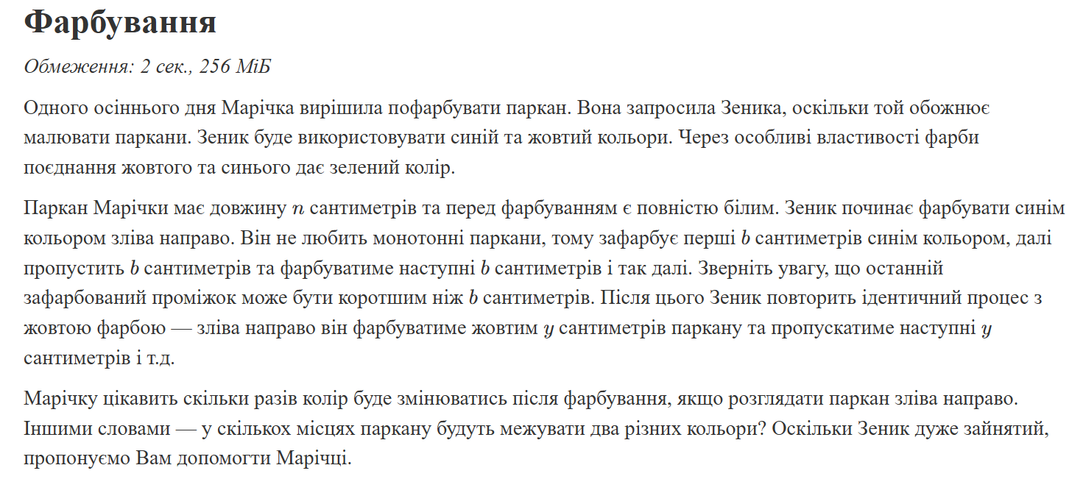
Рис 3. Self Practice Task 1

Завдання №5. Practice# programming: Self Practice Task 2
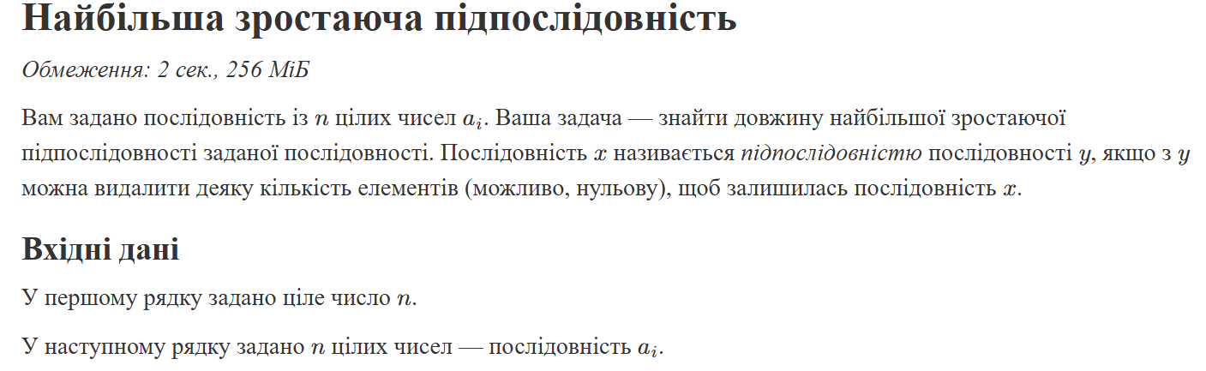
Рис 4. Self Practice Task 2

Завдання №6. Practice# programming: Self Practice Task 3
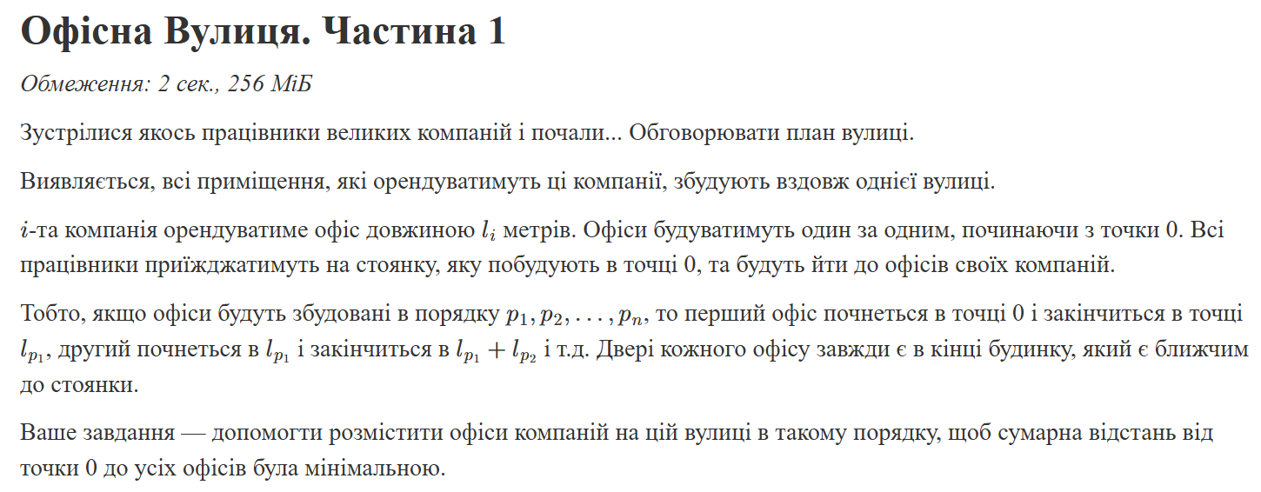
Рис 5. Self Practice Task 3

2. Дизайн та планована оцінка часу виконання завдань:Завдання №1. Practice# programming: Class Practice Task
Блок-схема:
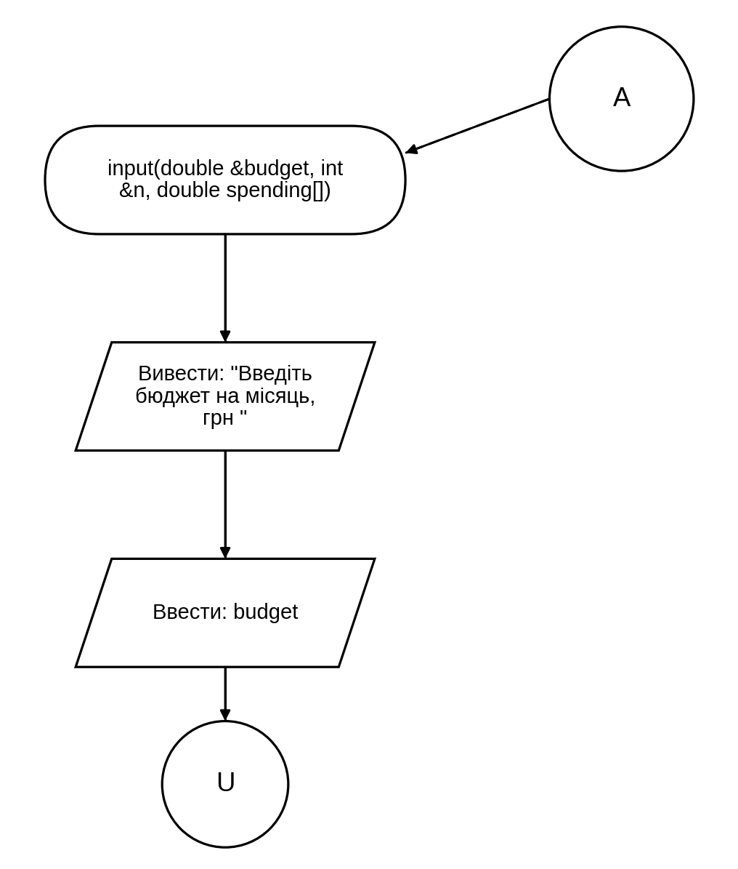
Рис 6. Practice# programming: Class Practice Task, блок-схема (частина 1 з 17)

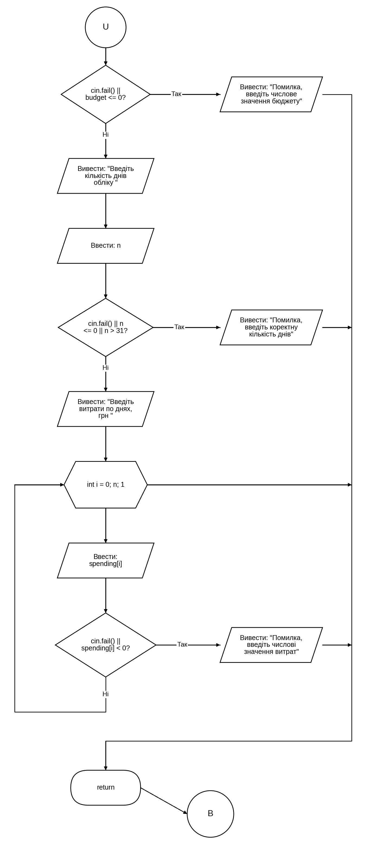
Рис 7. Practice# programming: Class Practice Task, блок-схема (частина 2 з 17)
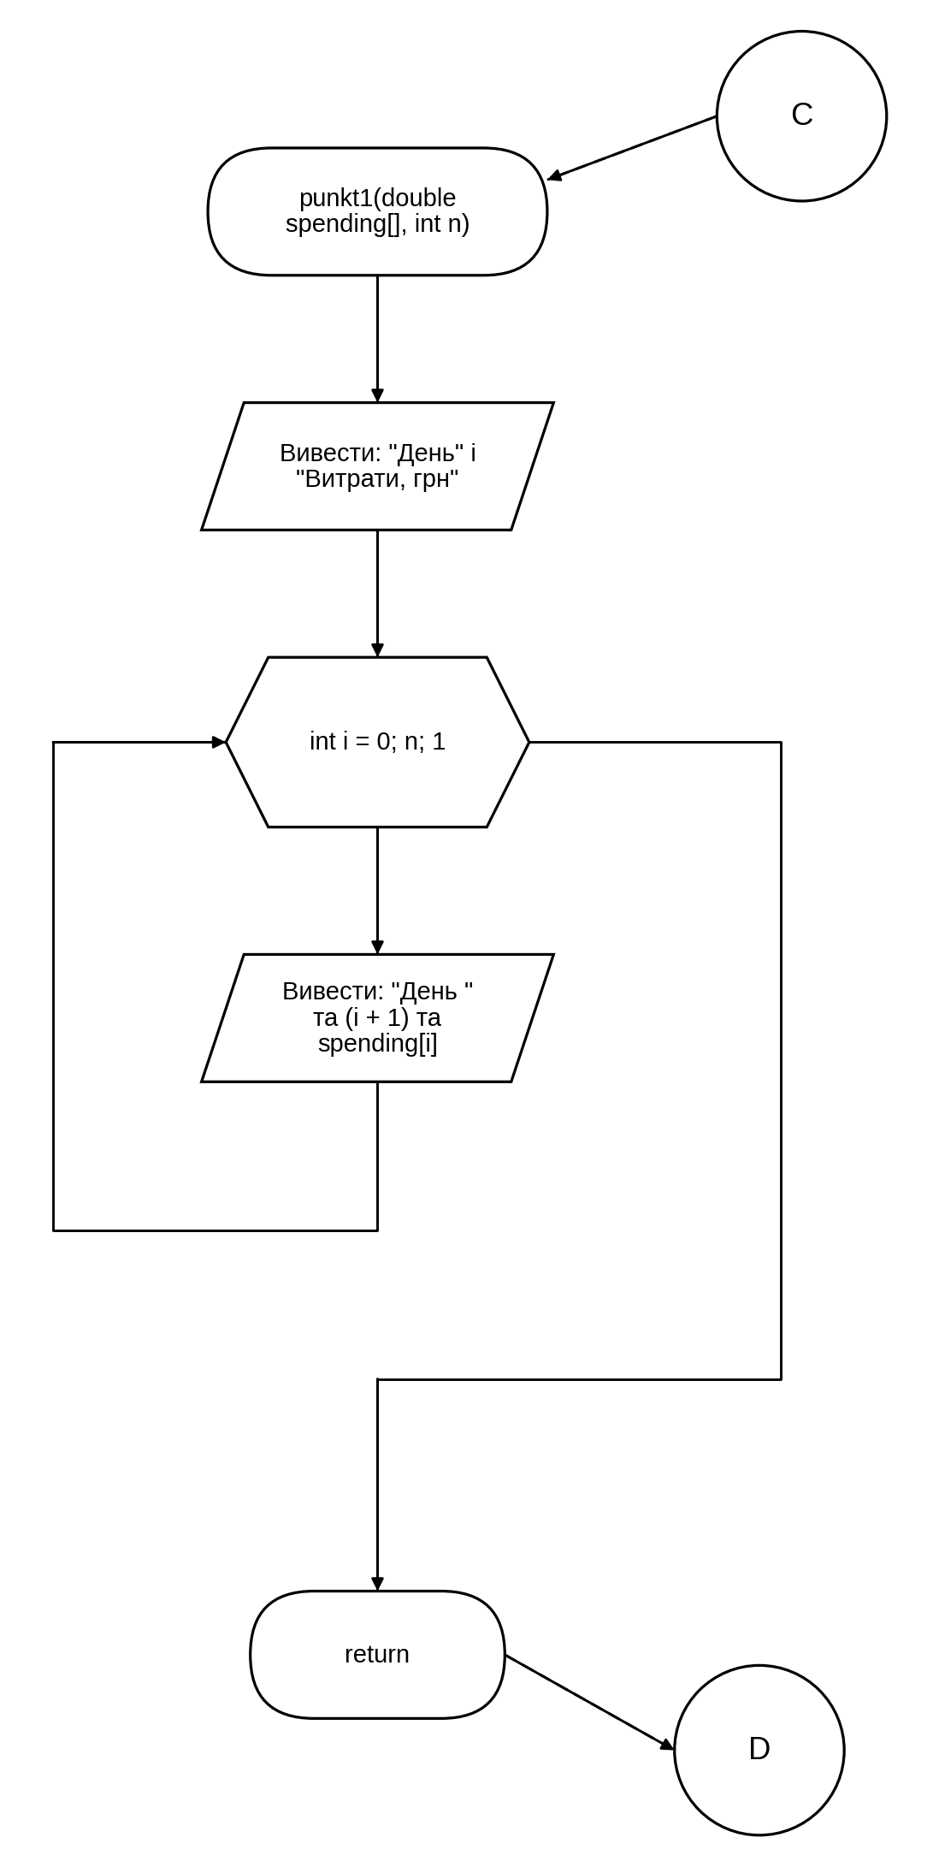
Рис 8. Practice# programming: Class Practice Task, блок-схема (частина 3 з 17)
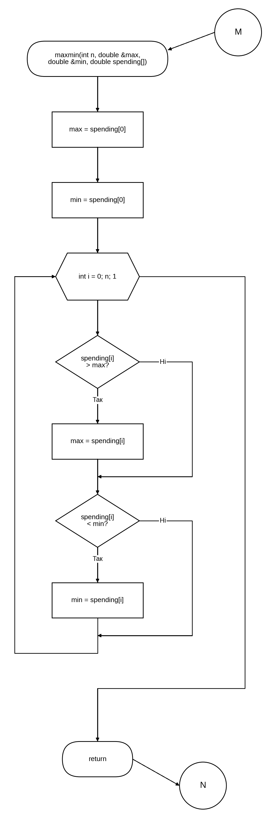
Рис 9. Practice# programming: Class Practice Task, блок-схема (частина 4 з 17)
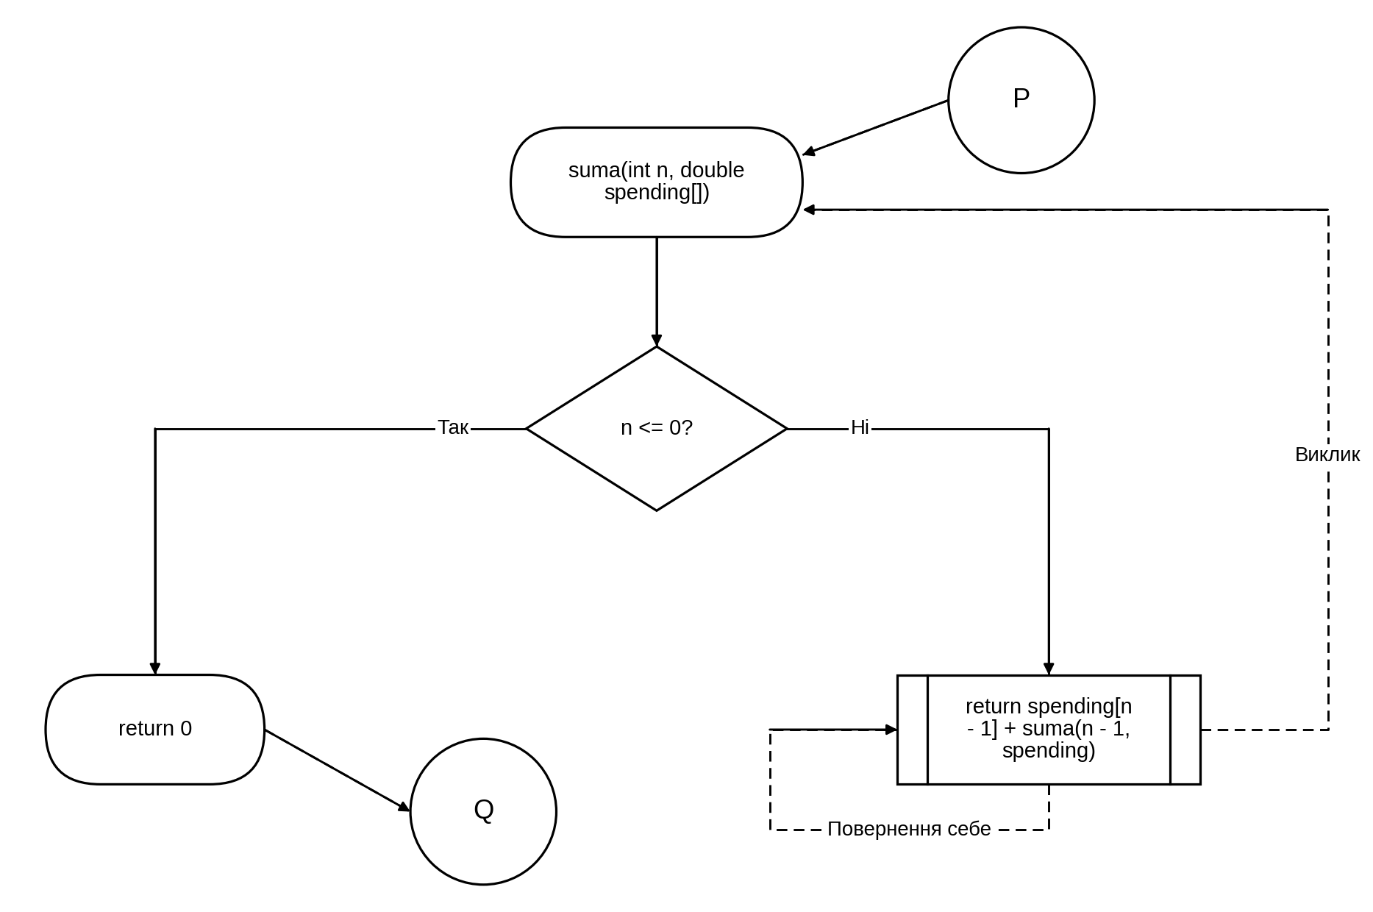
Рис 10. Practice# programming: Class Practice Task, блок-схема (частина 5 з 17)
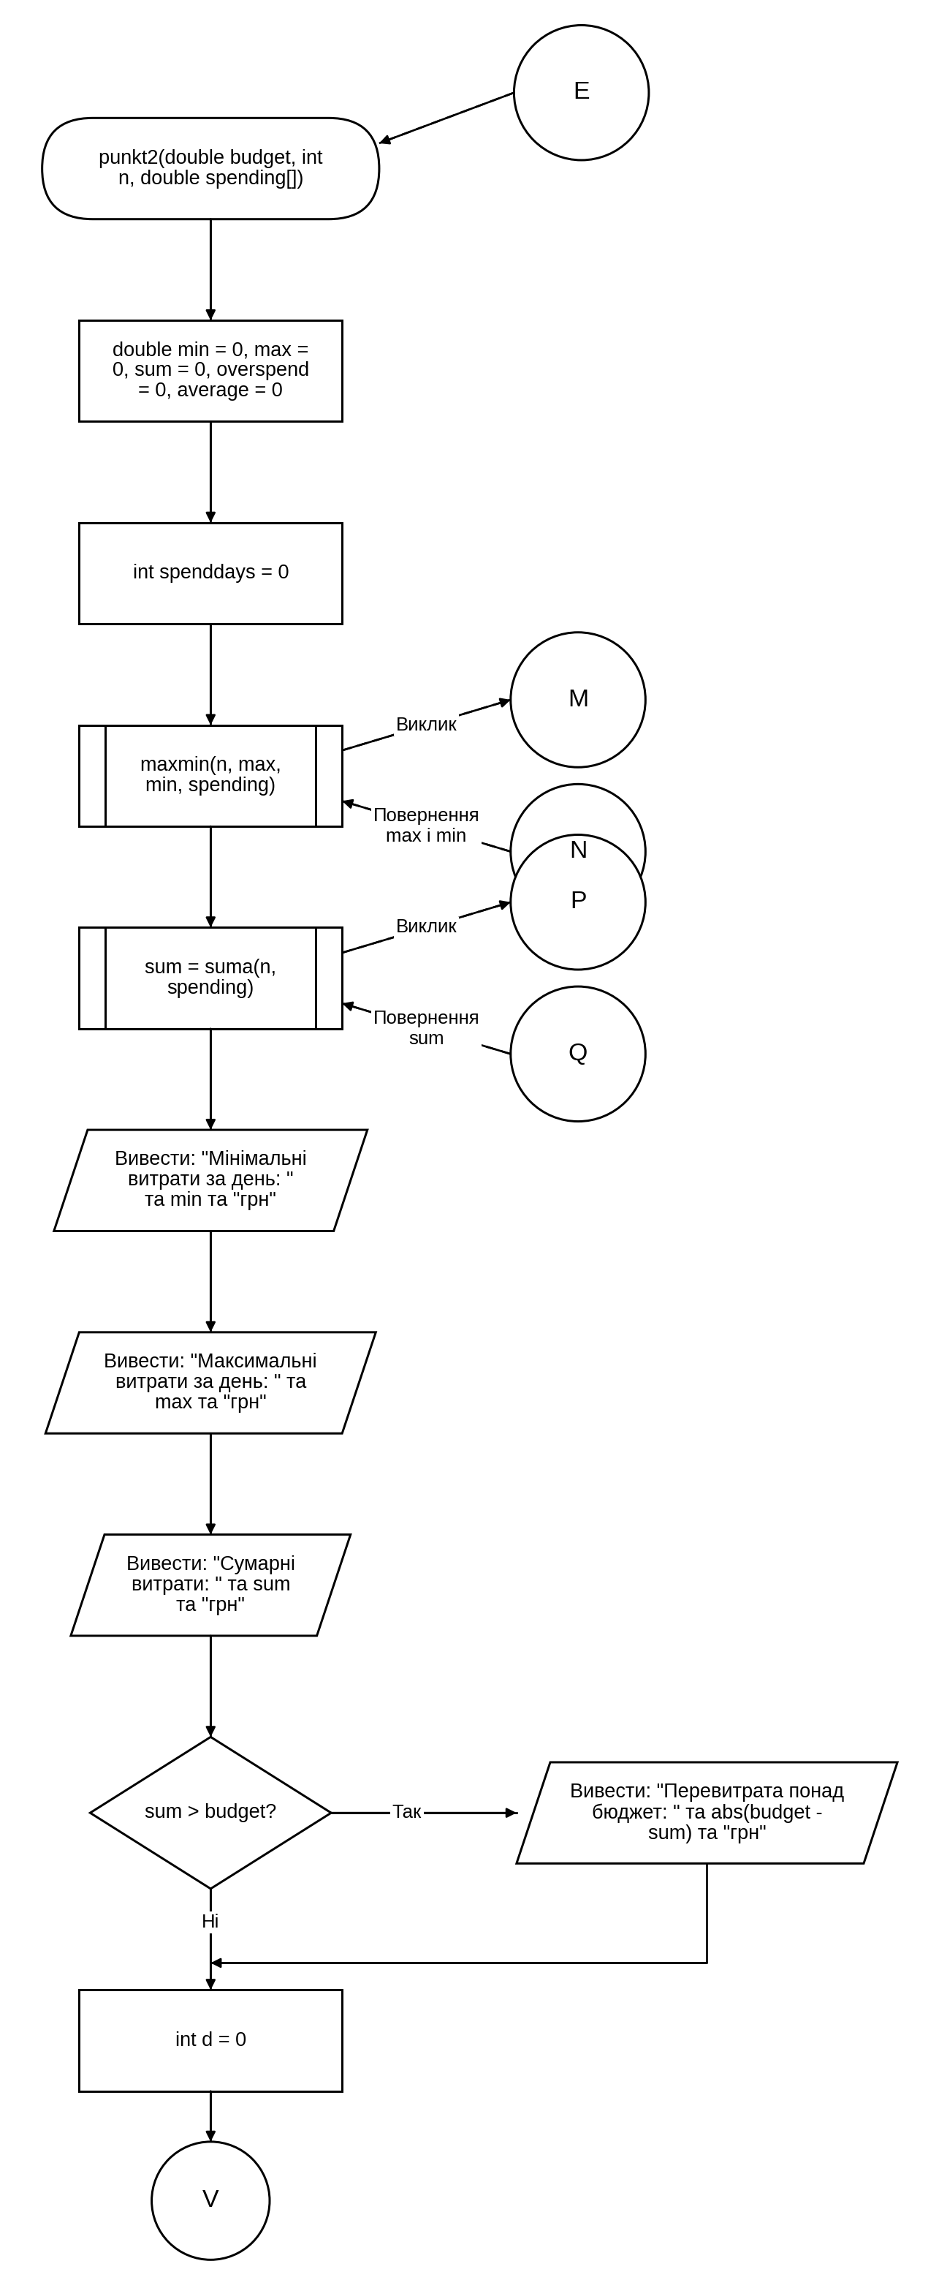
Рис 11. Practice# programming: Class Practice Task, блок-схема (частина 6 з 17)
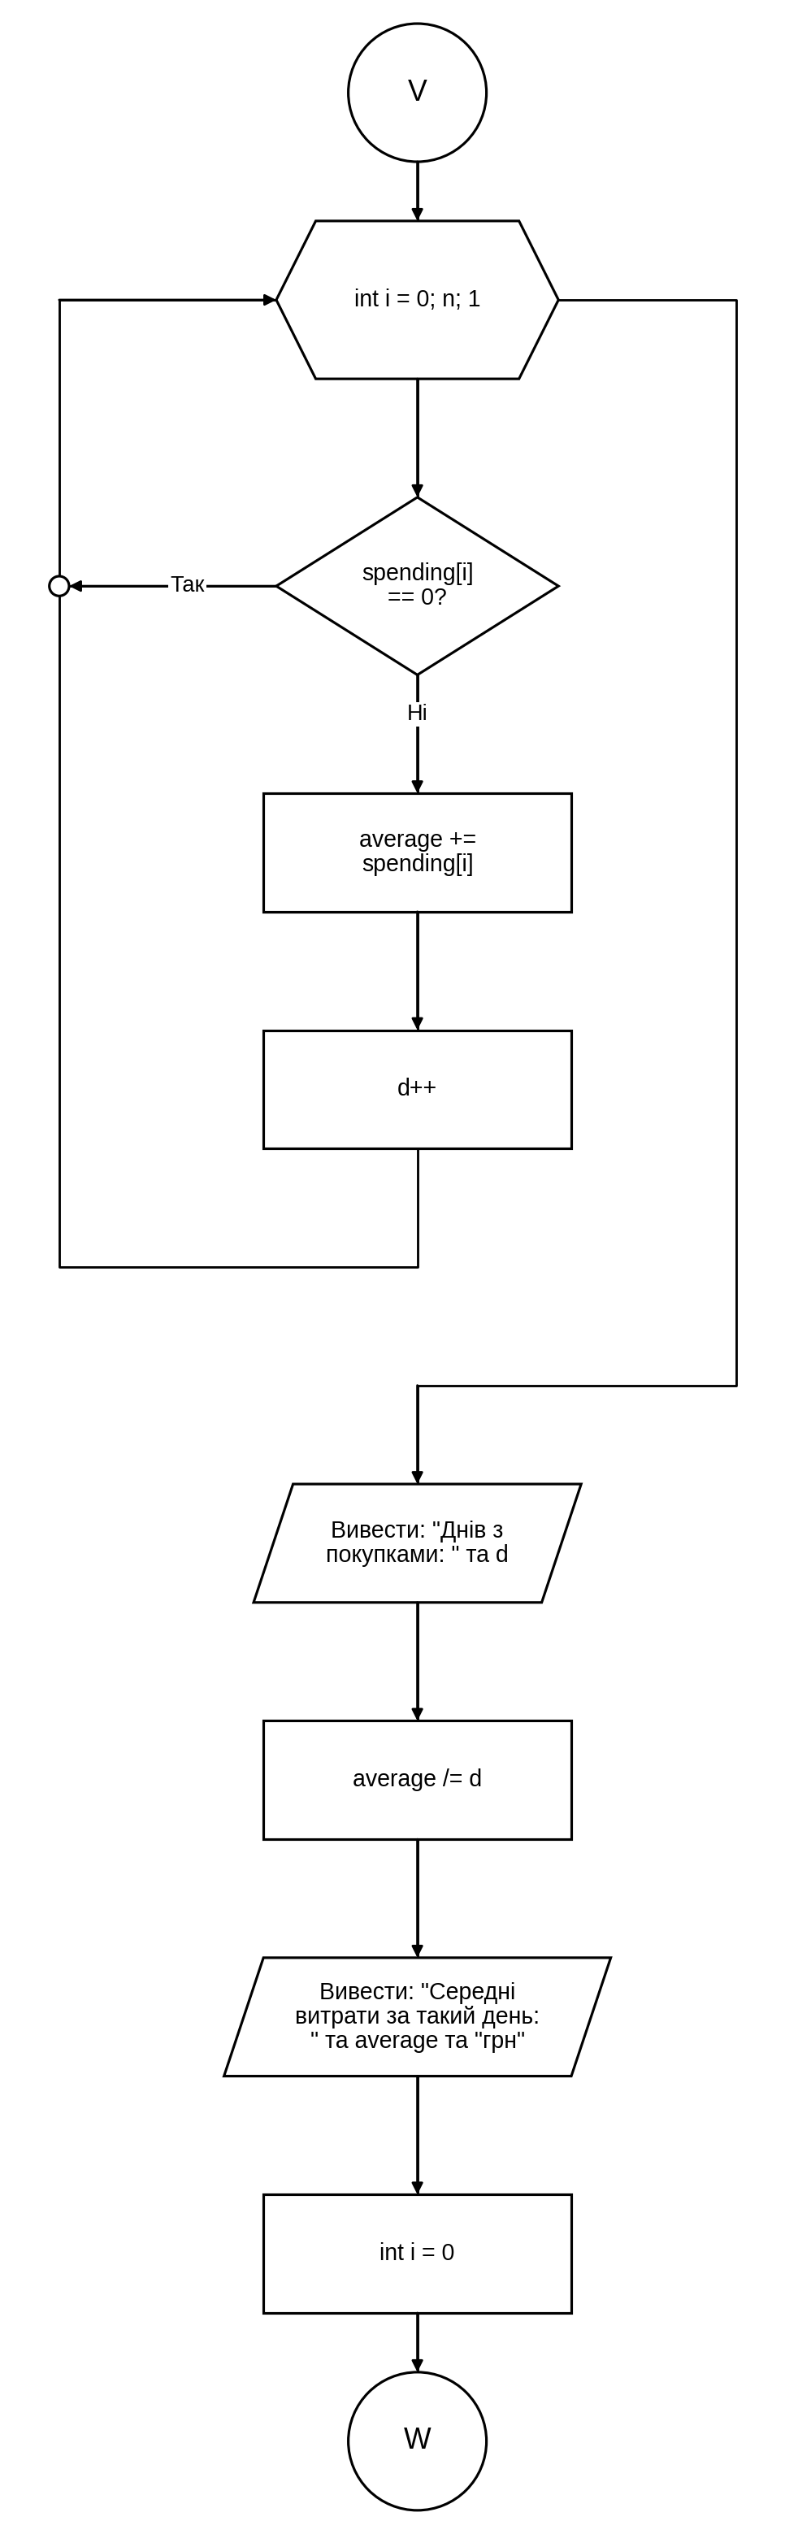
Рис 12. Practice# programming: Class Practice Task, блок-схема (частина 7 з 17)
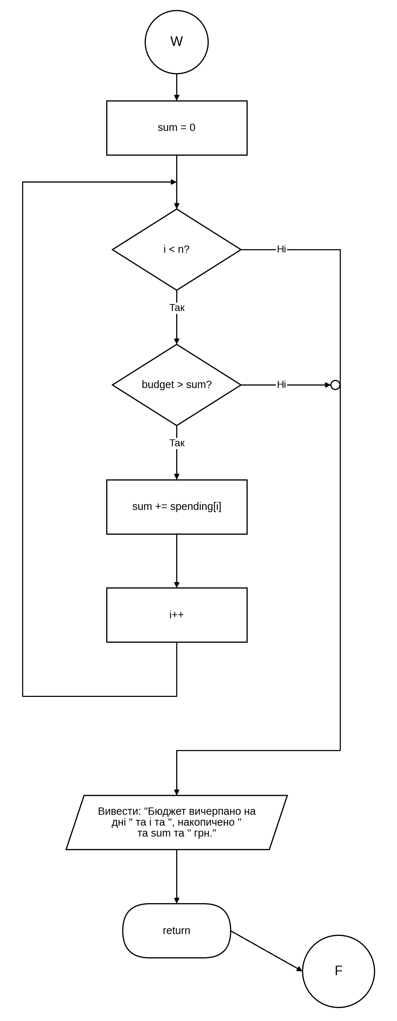
Рис 13. Practice# programming: Class Practice Task, блок-схема (частина 8 з 17)
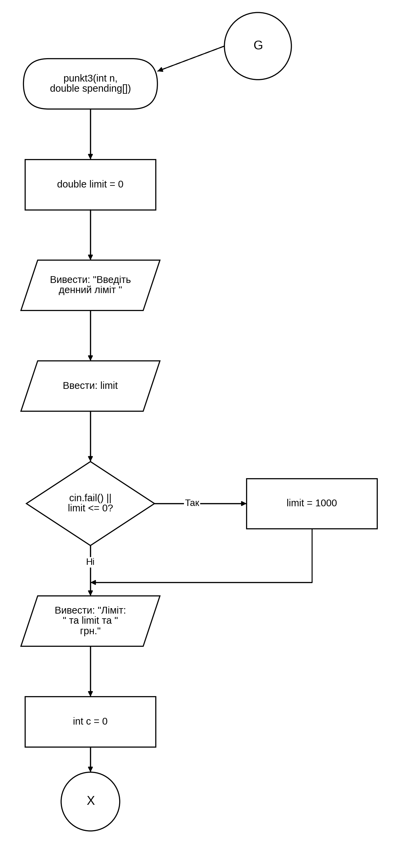
Рис 14. Practice# programming: Class Practice Task, блок-схема (частина 9 з 17)
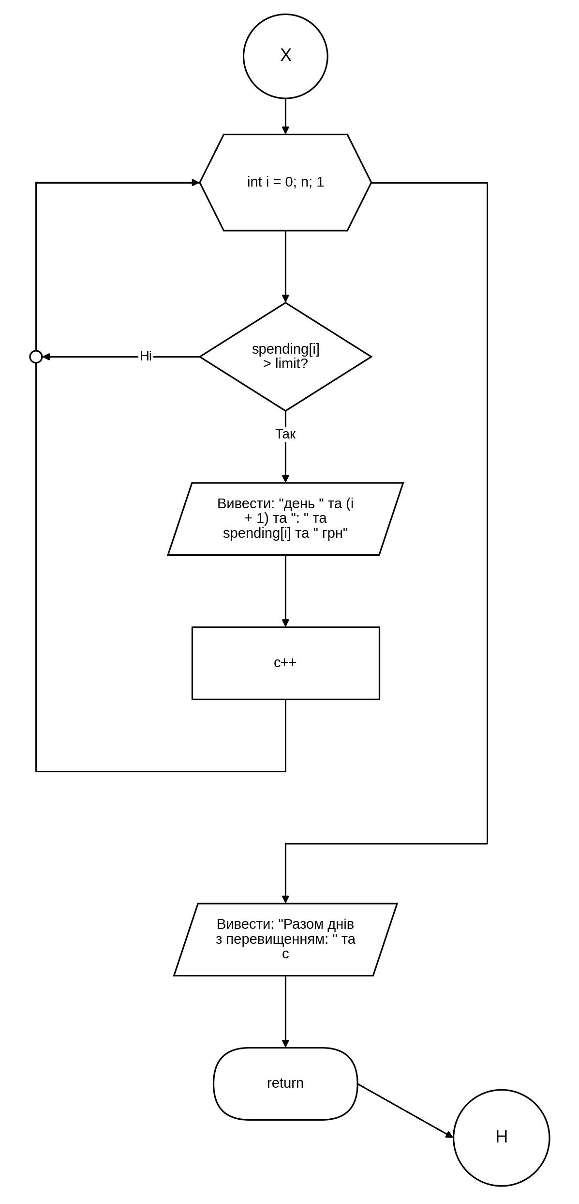
Рис 15. Practice# programming: Class Practice Task, блок-схема (частина 10 з 17)
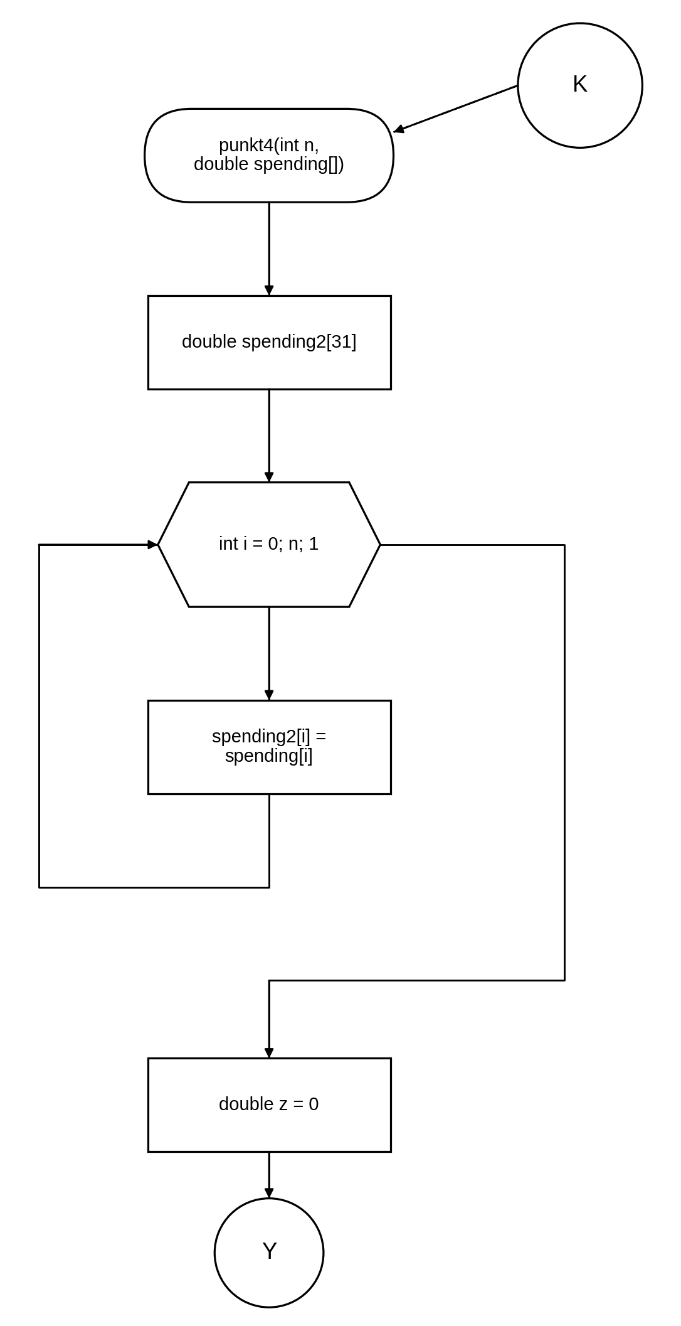
Рис 16. Practice# programming: Class Practice Task, блок-схема (частина 11 з 17)
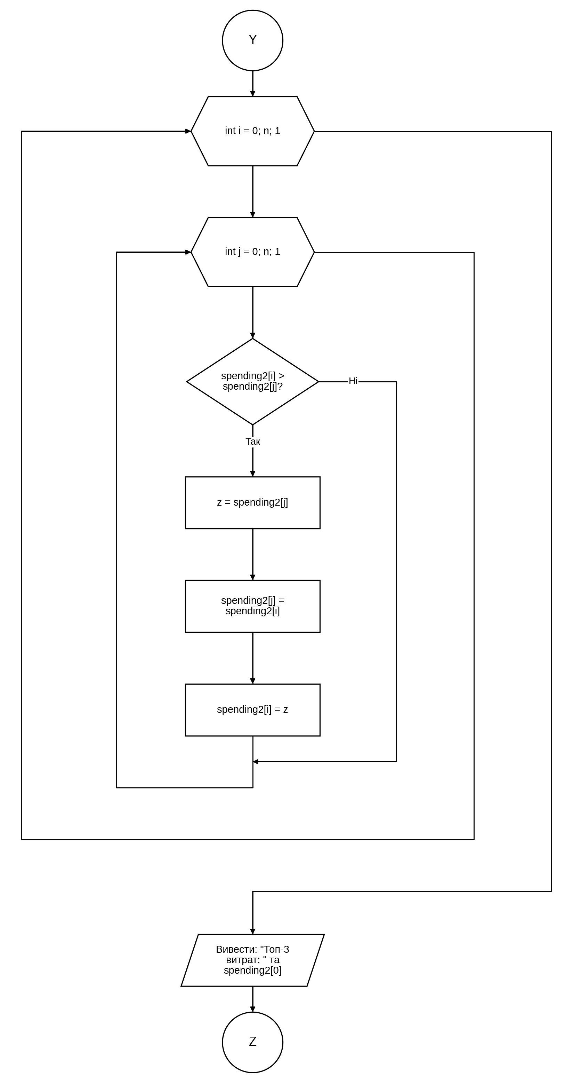
Рис 17. Practice# programming: Class Practice Task, блок-схема (частина 12 з 17)
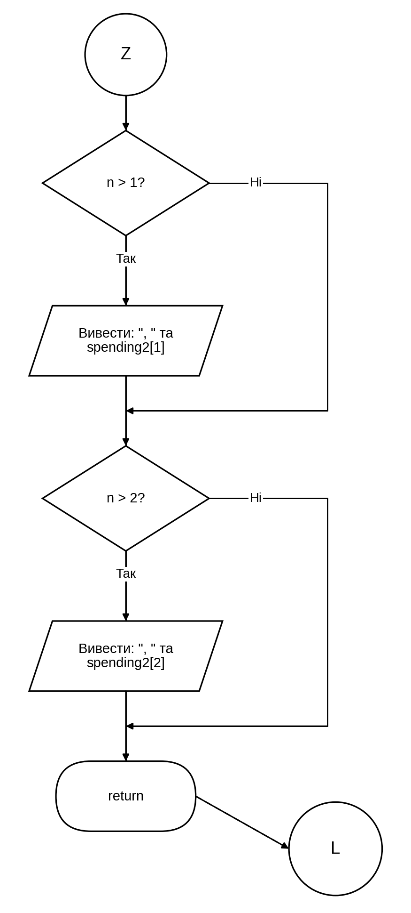
Рис 18. Practice# programming: Class Practice Task, блок-схема (частина 13 з 17)
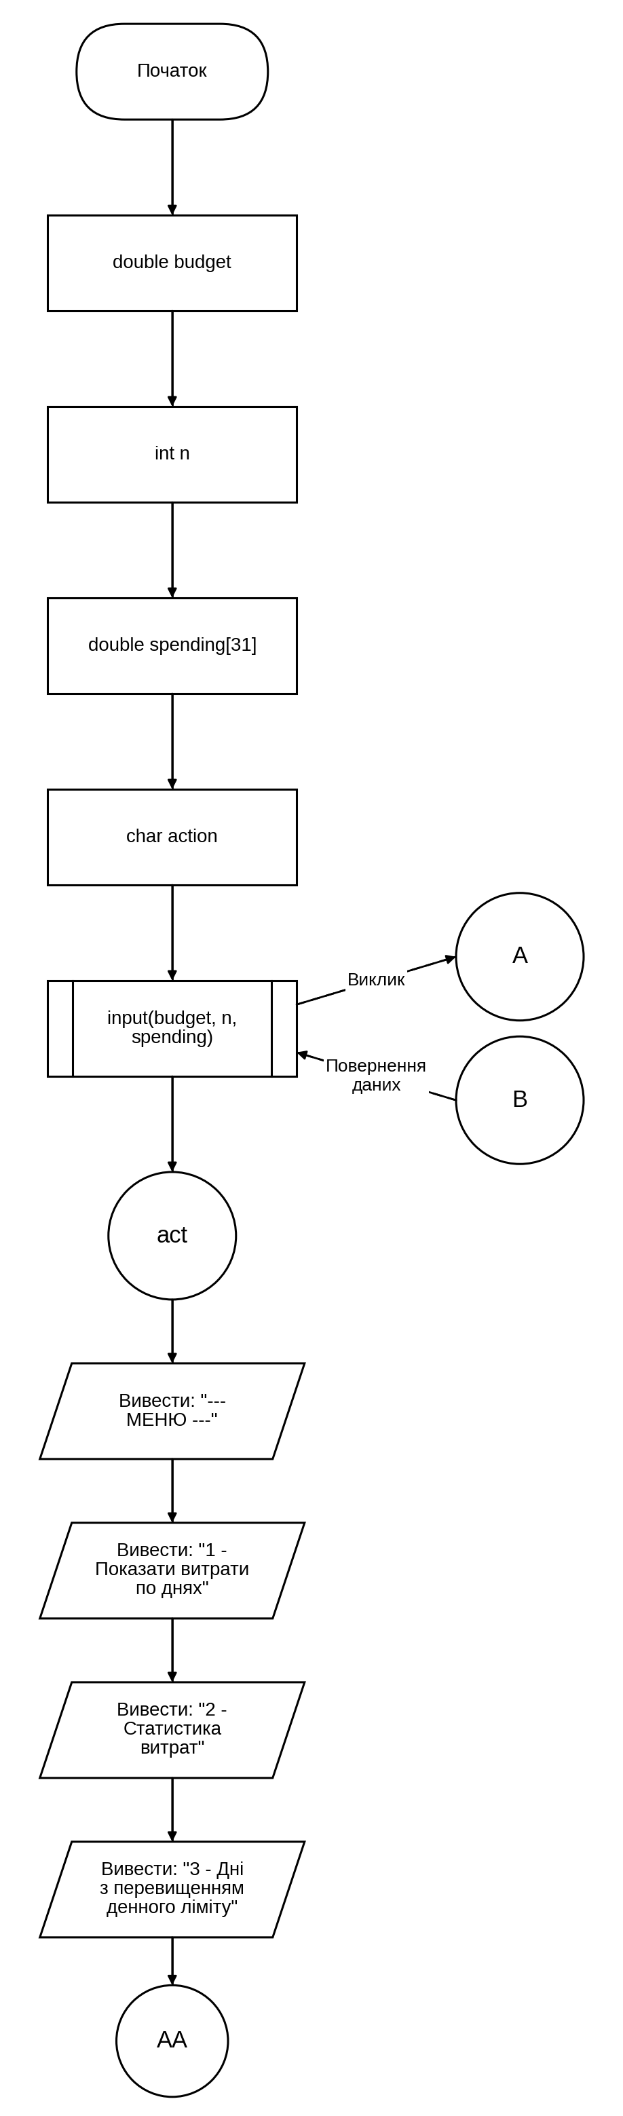
Рис 19. Practice# programming: Class Practice Task, блок-схема (частина 14 з 17)
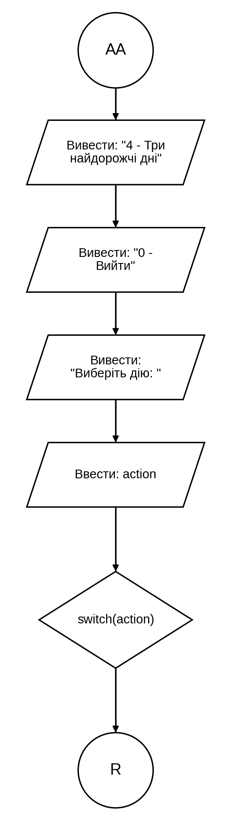
Рис 20. Practice# programming: Class Practice Task, блок-схема (частина 15 з 17)
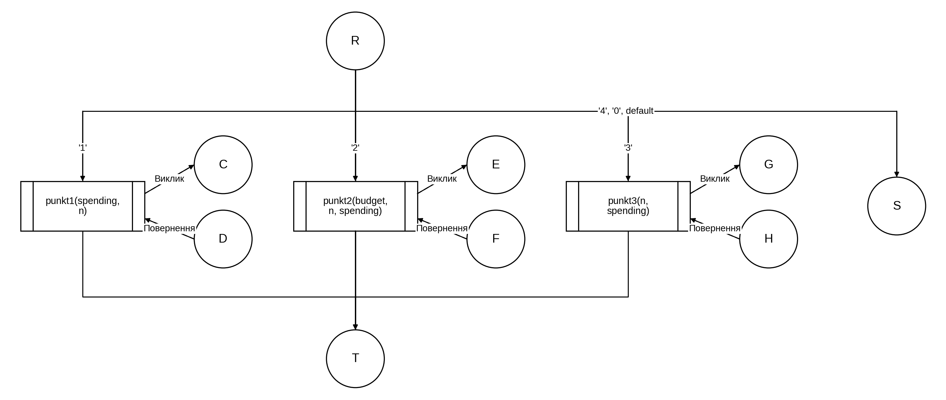
Рис 21. Practice# programming: Class Practice Task, блок-схема (частина 16 з 17)
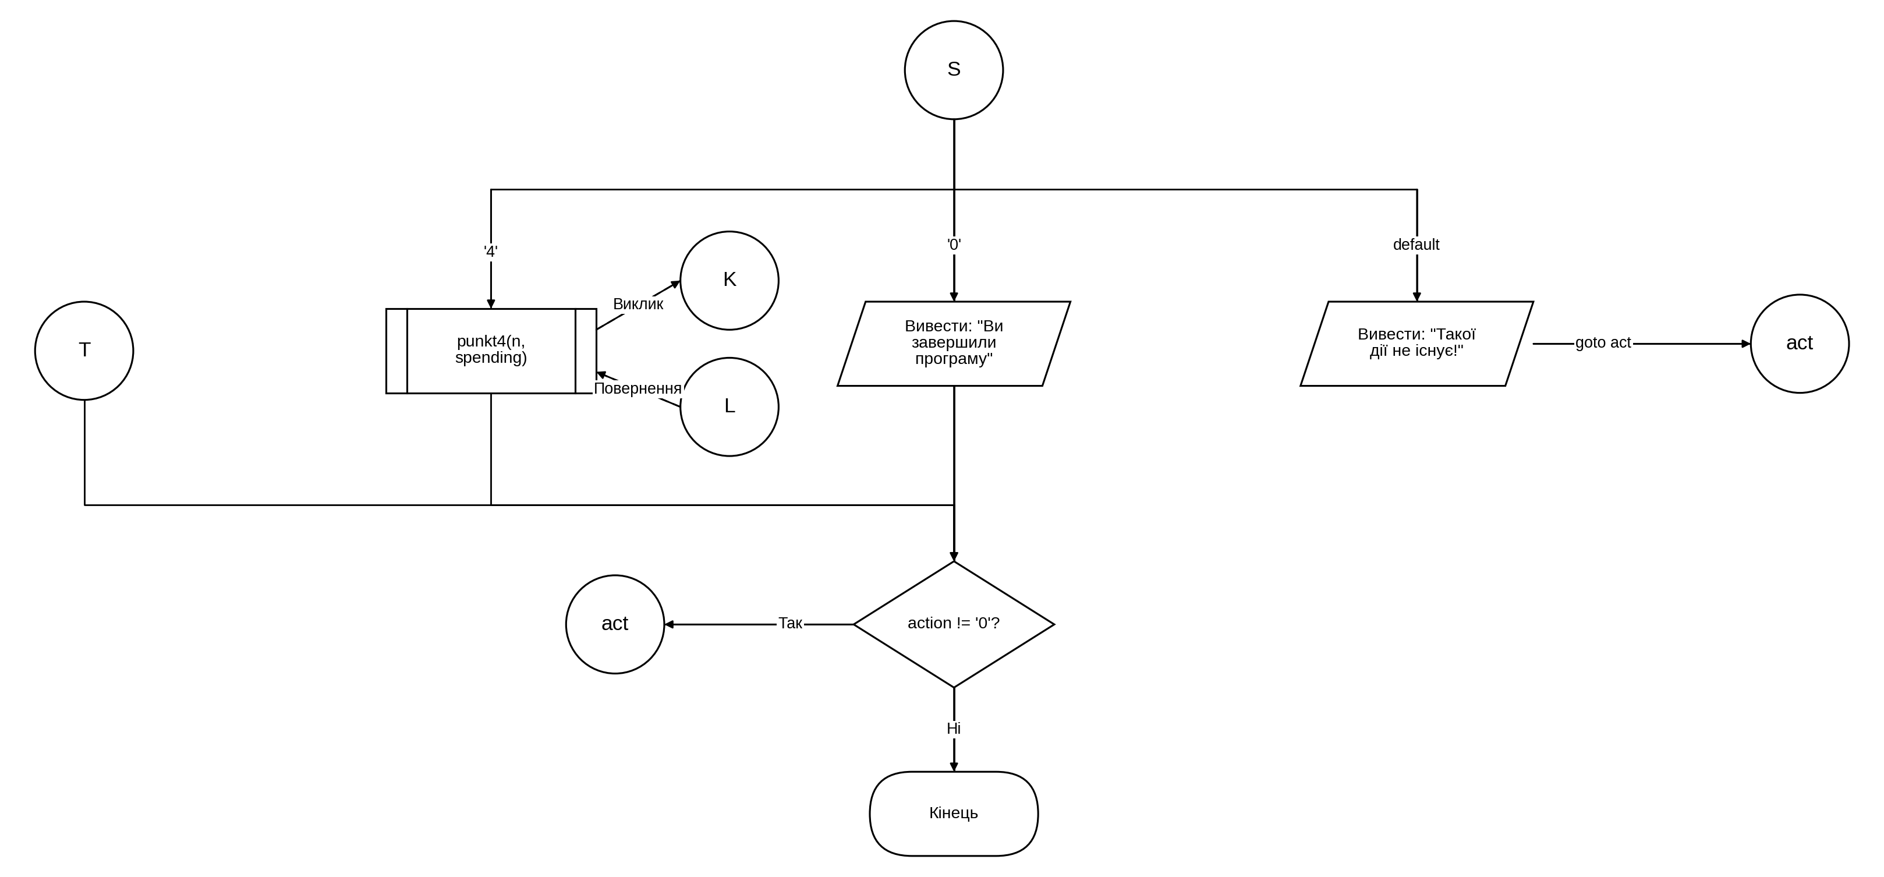
Рис 22. Practice# programming: Class Practice Task, блок-схема (частина 17 з 17)
- Планований час виконання: 2 дні

3. Код програм з посиланням на зовнішні ресурси:
Завдання №1. Lab# programming: Lab 2
/*
Lab 2 task 1, Нагірний Назарій, ШІ-13, Варіант № 10
*/
#include <iostream>
#include <iomanip>

using namespace std;

int main() {
const double eps = 0.0001;
double a = 0.5; // a_1 = 1! / (2!) = 0.5
double sum = 0.0;
int n = 1;

// Цикл зупиниться на першому елементі, який виявиться меншим за eps.
while (a >= eps) {
sum += a;
a /= (4 * n + 2);
n++;
}

cout << "Точність eps: " << eps << endl;
cout << "Кількість врахованих членів ряду: " << n - 1 << endl;
cout << fixed << setprecision(6);
cout << "Сума ряду S = " << sum << endl;

return 0;
}
Code #1. Lab# programming: Lab 2 variant 10
Посилання на файл коду в пулреквесті: https://github.com/artificial-intelligence-department/ai_programming_playground_2026/pull/433/changes#diff-e5811cc2d9e2cf6bbfd28ea3a7c2a6e80978b72a775747a671c87529e2148139

Завдання №2. Lab# programming: Lab 3
/*
Lab 3, Нагірний Назарій, ШІ-13, Варіант № 20
*/
#include <iostream>
#include <cmath>
#include <iomanip>

using namespace std;

int main() {
const double a = 0.1;
const double b = 1.0;
const int k = 10;
const int N = 30;
const double eps = 0.0001;
const double step = (b - a) / k;

cout << "X\tSN (N=30)\tSE (eps)\tY (Exact)" << endl;
cout << "--------------------------------------------------" << endl;

for (int i = 0; i <= k; i++) {
double x = a + i * step;

double SN = 1.0;
double termN = 1.0;
for (int n = 1; n < N; n++) {
termN *= x * (n * n + 1) / (2.0 * n * (n * n - 2 * n + 2));
SN += termN;
}

double SE = 1.0;
double termE = 1.0;
int n = 1;
while (true) {
termE *= x * (n * n + 1) / (2.0 * n * (n * n - 2 * n + 2));
if (abs(termE) < eps) break;
SE += termE;
n++;
}

double Y = (x * x / 4.0 + x / 2.0 + 1.0) * exp(x / 2.0);

cout << fixed << setprecision(4) << x << "\t"
<< setprecision(6) << SN << "\t"
<< SE << "\t"
<< Y << endl;
}

return 0;
}
Code #2. Lab 3 variant 20
Посилання на файл коду в пулреквесті: https://github.com/artificial-intelligence-department/ai_programming_playground_2026/pull/433/changes#diff-7049a29169c826616cadff43919e7c8f15d8e15a47fa67246882c8350dec8eac

Завдання №3. Practice# programming: Class Practice Task
/*
Задача: Статистика витрат
Автор: Нагірний Назарій
Група: СШІ-13
*/
#include <iostream>
#include <iomanip>
using namespace std;

void input(double &budget, int &n, double spending[]) {
cout<<"Введіть бюджет на місяць, грн ";
cin >> budget;
if(cin.fail()||budget<=0){
cout<<"Помилка, введіть числове значення бюджету";
return;
}
cout<<"Введіть кількість днів обліку ";
cin >> n;
if(cin.fail()||n<=0||n>31){
cout<<"Помилка, введіть коректну кількість днів";
return;
}
cout<<"Введіть витрати по днях, грн ";
for(int i=0; i<n; i++) {
cin >> spending[i];
if(cin.fail()||spending[i]<0){
cout<<"Помилка, введіть числові значення витрат";
return;
}
}
}
void punkt1(double spending[], int n) {
cout << "День\t\t Витрати, грн\n";
for (int i=0; i<n; i++) {
cout << "День "<< i + 1 << "\t\t" << fixed << setprecision(2) << spending[i] << "\n";
}
}

void maxmin (int n, double &max, double &min, double spending[])
{
max=spending[0];
min=spending[0];
for (int i=0; i<n; i++){
if(spending[i]>max){max=spending[i];}
if(spending[i]<min){min=spending[i];}
}
}

double suma(int n, double spending[]){
if (n<=0) {return 0;}
return spending[n - 1] + suma(n-1, spending);
}

void punkt2(double budget, int n, double spending[]){
double min=0;
double max=0;
double sum=0;
double overspend=0;
int spenddays=0;
double average=0;
maxmin (n, max, min, spending);
sum = suma( n, spending);
cout <<"Мінімальні витрати за день:\t"<<min<<"грн"<< endl;
cout <<"Максимальні витрати за день:\t"<<max<<"грн"<< endl;
cout <<"Сумарні витрати:\t\t"<< sum <<"грн"<< endl;
if (sum > budget) {cout <<"Перевитрата понад бюджет:\t"<< abs(budget-sum) <<"грн"<< endl;}
int d=0;
for(int i = 0; i<n; i++){
if (spending[i]==0) {continue;}
average +=spending[i];
d++;
}
cout <<"Днів з покупками:\t\t"<< d << endl;
average /= d;
cout <<"Середні витрати за такий день:\t"<< average << "грн" << endl;
int i=0;
sum=0;
while(i<n) {
if(budget>sum) {
sum+=spending[i];
i++;
}
else {break;}
}
cout <<"Бюджет вичерпано на дні "<< i << ", накопичено " << sum << " грн." << endl;
}

void punkt3(int n, double spending[]){
double limit=0;
cout << "Введіть денний ліміт ";
cin >> limit;
if (cin.fail()||limit<=0) {limit=1000;}
cout <<"Ліміт: "<< limit << " грн." << endl;
int c=0;
for (int i=0; i < n; i++) {
if(spending[i]>limit){
cout <<"день "<< i+1 << ": " << spending[i] << " грн" << endl;
c++;
}
}
cout <<"Разом днів з перевищенням: "<< c << endl;
}

void punkt4(int n, double spending[]){
double spending2[31];
for (int i=0; i<n; i++) {
spending2[i]=spending[i];
}
double z =0;
for (int i=0; i<n; i++){
for (int j=0; j<n; j++){
if(spending2[i]>spending2[j]){
z=spending2[j];
spending2[j]=spending2[i];
spending2[i]=z;
}
}
}
cout << "Топ-3 витрат: " << spending2[0];
if(n>1){
cout << ", " << spending2[1];}
if(n>2){
cout << ", " << spending2[2];}
}

int main() {
double budget;
int n;
double spending[31];
char action;

input(budget, n, spending);

act:
do {
cout << "\n--- МЕНЮ ---\n";
cout << "1\t" << "Показати витрати по днях" << endl;
cout << "2\t" << "Статистика витрат" << endl;
cout << "3\t" << "Дні з перевищенням денного ліміту" << endl;
cout << "4\t" << "Три найдорожчі дні" << endl;
cout << "0\t" << "Вийти" << endl;
cout << "Виберіть дію: ";

cin >> action;

switch(action) {
case '1':
punkt1(spending, n);
break;
case '2':
punkt2(budget, n, spending);
break;
case '3':
punkt3(n, spending);
break;
case '4':
punkt4(n, spending);
break;
case '0':
cout << "Ви завершили програму" << endl;
break;
default:
cout << "Такої дії не існує!" << endl;
goto act;
}
} while (action != '0');

return 0;
}
Code #3. Class Practice Task
Посилання на файл коду в пулреквесті: https://github.com/artificial-intelligence-department/ai_programming_playground_2026/pull/433/changes#diff-762b56d0850ef6e7ce58d1d58679b4c54aeabd284f5175ab861601ffb2bf70de

Завдання №4. Practice# programming: Self Practice Task 1
/*
Завдання: Фарбування паркану
*/
#include <iostream>

using namespace std;

int main() {
long long n, b, y;
if (!(cin >> n >> b >> y)) return 0;

if (n < 1 || b < 1 || b > 1000000000 || y < 1 || y > 1000000000) {
cout << "Не коректне значення";
return 0;
}

if (n <= 1) {
cout << 0 << "\n";
return 0;
}

long long lim = n - 1;
long long cb = lim / b;
long long cy = lim / y;
long long temp_b = b;
long long temp_y = y;

while (temp_y != 0) {
long long temp = temp_y;
temp_y = temp_b % temp_y;
temp_b = temp;
}
long long g = temp_b;

long long lcm = b / g * y;

long long cp = (lcm <= lim) ? (lim / lcm) : 0;
long long ans = cb + cy - cp;

cout << ans << "\n";

return 0;
}
Code #4. Self practice task 1
Посилання на файл коду в пулреквесті: https://github.com/artificial-intelligence-department/ai_programming_playground_2026/pull/433/changes#diff-7d8d812c9787b37e4d9b32026cc6303656ddebba5415a86f7aae8ab76eba9ecd

Завдання №5. Practice# programming: Self Practice Task 2
/*
Завдання: Найбільша зростаюча підпослідовність
*/
#include <iostream>

using namespace std;

int main() {
int n;
cin >> n;

int a[100];
for (int i = 0; i < n; i++) {
cin >> a[i];
}

int dp[100];
for (int i = 0; i < n; i++) {
dp[i] = 1;
}

int ans = 1;

for (int i = 0; i < n; i++) {
for (int j = 0; j < i; j++) {
if (a[j] < a[i]) {
if (dp[j] + 1 > dp[i]) {
dp[i] = dp[j] + 1;
}
}
}
if (dp[i] > ans) {
ans = dp[i];
}
}

cout << ans << endl;

return 0;
}
Code #5. Self practice task 2
Посилання на файл коду в пулреквесті: https://github.com/artificial-intelligence-department/ai_programming_playground_2026/pull/433/changes#diff-566b131d0f6276f364ff68c88a65cab0088344bca25f3d3304187394e0f89d92

Завдання №6. Practice# programming: Self Practice Task 3
/*
Завдання: Офісна Вулиця. Частина 1
*/
#include <iostream>
#include <algorithm>

using namespace std;

pair<int, int> a[100005];

int main() {
int n;
cin >> n;

for (int i = 0; i < n; i++) {
cin >> a[i].first;
a[i].second = i + 1;
}

sort(a, a + n);

for (int i = 0; i < n; i++) {
cout << a[i].second << " ";
}

return 0;
}
Code #6. Self practice task 3
Посилання на файл коду в пулреквесті: https://github.com/artificial-intelligence-department/ai_programming_playground_2026/pull/433/changes#diff-c8a949cbce27036b1650b2047bbc4eff2f18e4d0b90b3947d1e27107fbb951be
4. Результати виконання завдань, тестування та фактично затрачений час:
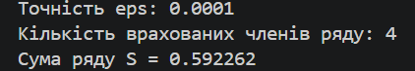
Рис 23. Lab 2 variant 10 результат

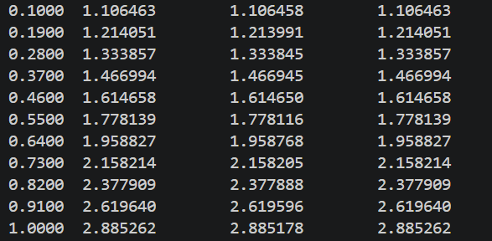
Рис 24. Lab 3 variant 20 результат

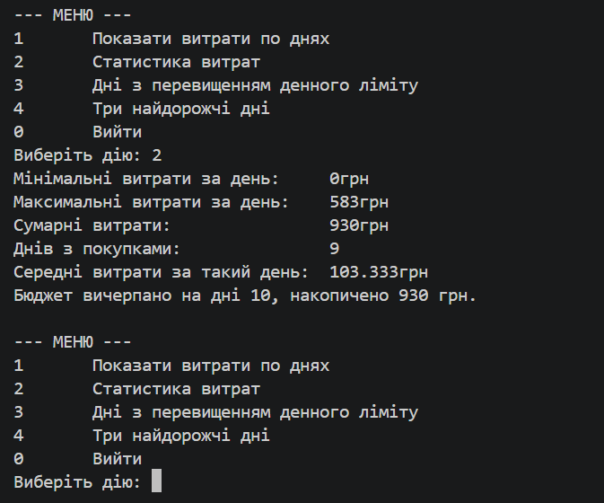Рис 25. Class practice task результат


Рис 26. Self practice task 1 результат

Рис 27. Self practice task 2 результат


Рис 28. Self practice task 3 res

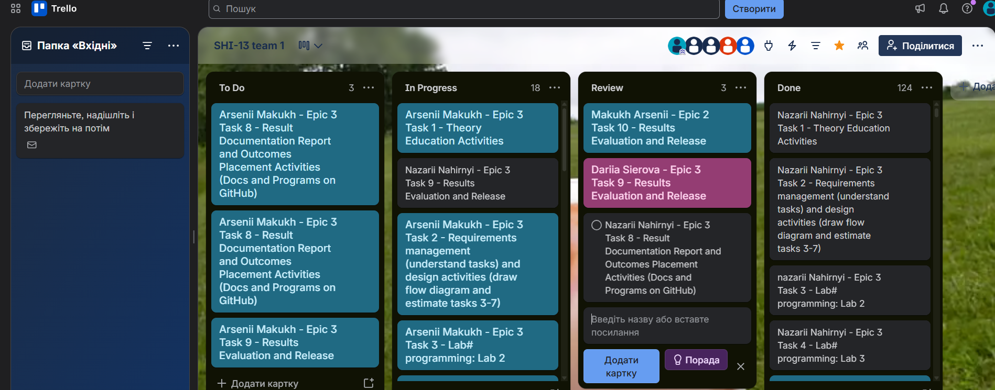Рис 29. Trello board with team

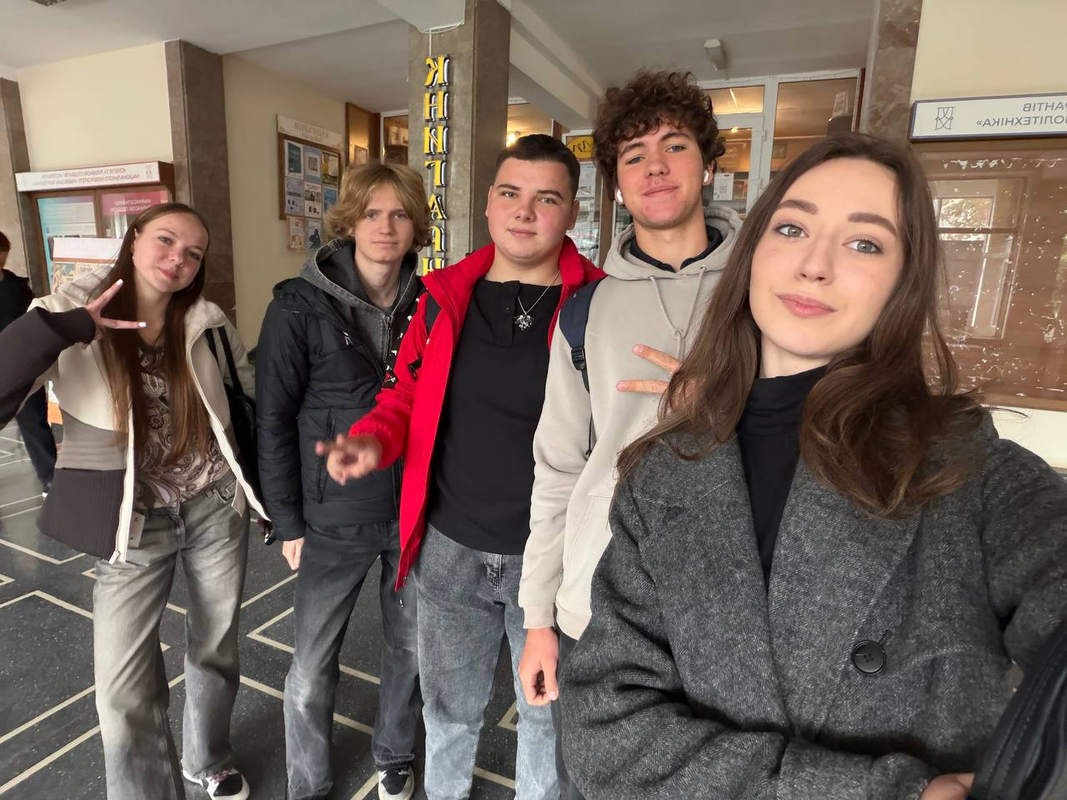Рис 30. Meet up with team
- Зустріч 15.10.2026. Обговорили розв’язки завдань, переглянули код одне одного, виправили знайдені помилки, узгодили пул-реквести та розподілили, хто що показуватиме на захисті.

Висновки:
Під час виконання цієї роботи я отримав нові знання з базових понять мови C++ та алгоритмізації й одразу застосував їх на практиці. Детально розібрався з видами циклів (for, while, do-while) та керуванням їх виконанням за допомогою операторів break і continue. Опанував роботу з вкладеними циклами та зрозумів особливості їх використання й вплив на продуктивність алгоритмів. Вивчив створення й обробку одновимірних масивів, засвоїв алгоритми пошуку та сортування бульбашкою. Ознайомився з основами функцій у C++, їх визначенням, оголошенням, передачею параметрів за значенням і за посиланням та поверненням значень, а також з рекурсією та вбудованими математичними функціями. На практиці застосував ці знання під час виконання лабораторних робіт, практичної задачі та self practice завдань.

